10月14日谢庆军九重天战法之降龙术 --龙珠 解析
xieqingjun@px.emoney.cn

大盘分析：

上证大盘这两天有所调整，资金出逃较多。针对上证大盘有很多分析方法，我们可以用传统的也可以用特殊的。
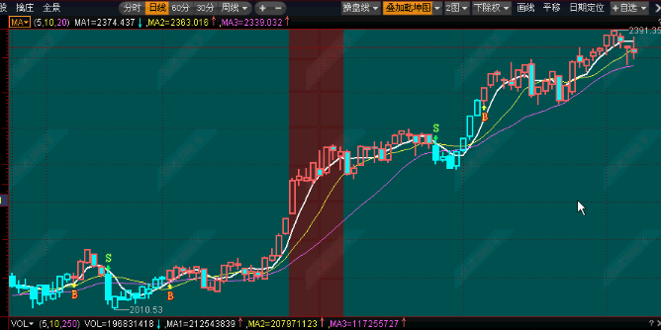
比如传统的量价时空，就成交量而言，量能萎缩不大。价格调整不多说明两个问题：第一，人气还在。只要人气在，这个市场就掉不下。有点像下方两个红色框的指数以及相对应的量能。如果量能的萎缩是直接性的下行，比较明显。两三天只要量能缩到前面量能一半的位置，甚至有些股票就缩到昨天的倍缩。被缩量是黄颜色的柱子，量能缩得越快说明人气骤减越快。对于大盘基本不会出现这样的情况，对于个股经常出现这样的情况。
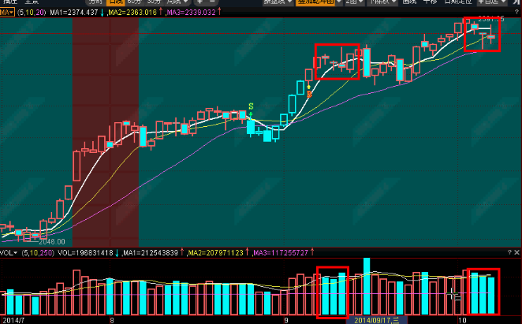

9月初的大盘和现在的大盘相比：

9月初的大盘有上行有下行。现在的大盘也有可能下来以后再上去再下来，整体偏弱。大盘也有可能像以前一样来一个调整的动作。这两个动作几乎是一样的，只要量能发生的动作是一样的，走势上偏差不大。
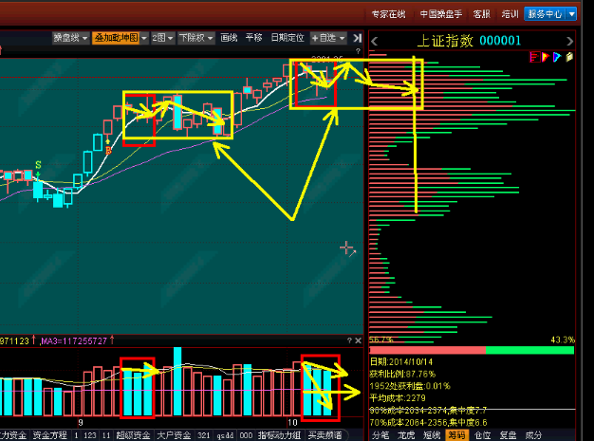

如果真的如此，我们的操作有两方面：

一是：
我们碰上大的调整，比如对于前天的上证大盘是如此，打下来之后20-30点，又拉回去，而这里是没有拉回去。只要出现这种地方，建议投资者有这样的想法。比如我们经常说的做T+0就是在这样震荡的行情中，找这样一天，下的非常狠。下得非常狠的时候，当天可以不买入，在第二天买入。买了拉上去之后卖出，这是做T+0。
在T+0的基础上，如果手中的个股还表现得比较强势，我们可以演变成T+1或者T+2。但是不建议T+7，T+8,这样的时间有点长。

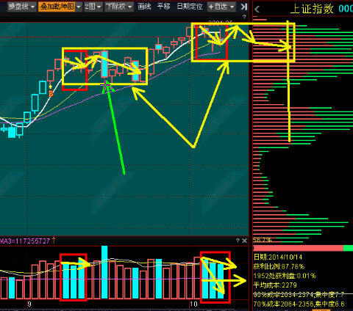
比如像这样的位置就是，大阴线之后，又是三天。两根阴线，之后这波又是好几天。经过这样的动作我们才决定做T+几。这是我们的第一个想法。
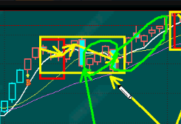
第二个想法：
如果上证大盘的走势和这波差不多，指数差不多。上证大盘调整到这个位置的时候后期的走势能否上去，只有调整到后期的走势才能判断。
前面的上去了，后面的走势能不能上去呢？如果到了后面的地方和前面相同了，上证指数一脑袋下来了。
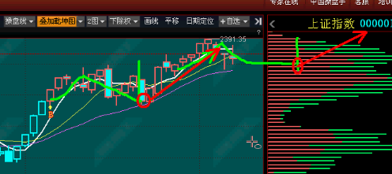

我们在这种关键地方，到后期要做重大判断，真要碰上大盘调整开始，这个位置是非常重要的。该跑的跑该扔的扔，强势个股也要减减仓，当然这是后话。这两天大盘的走势打打短线是可以的，问题不大。想一下栽下来难，想一下拉上去更难，所以横盘消化问题不大。上证大盘这个星期不用太担心。
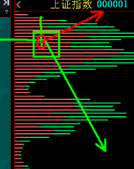
降龙术：
思路、方法、技巧、工具
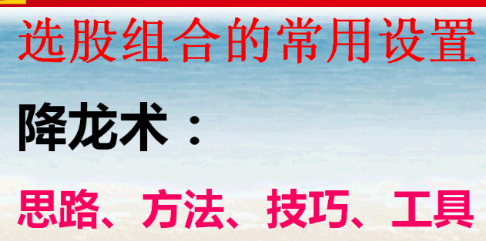
股票阶段性调整
完毕之后的上涨初期
——上签买点优化
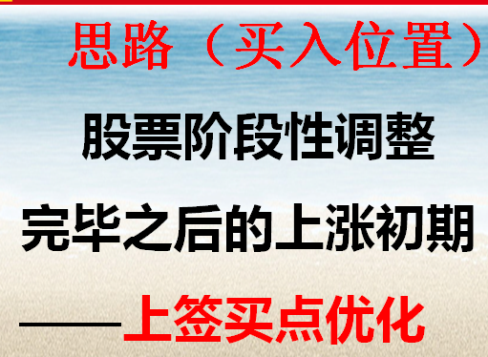
最能体现思路的
稳定性最高的
有条件可设置的
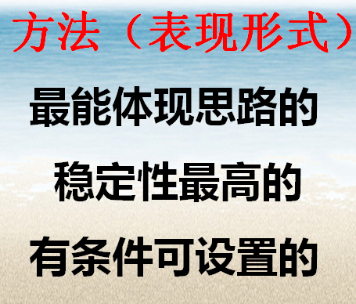
方法（表现形式）
MA\BOLL\DKX
ABJB\LTSH\QSDD
......VOL???
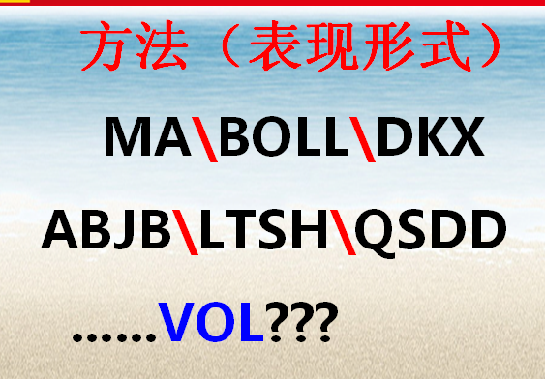
方法（表现形式）
龙腾四海LTSH
封闭式+稳定性
思路结合性
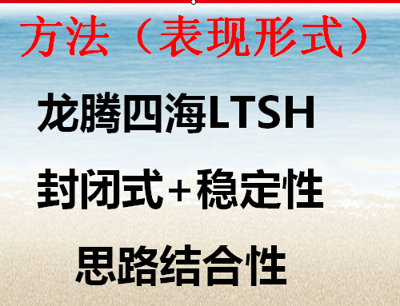
中钨高新000657
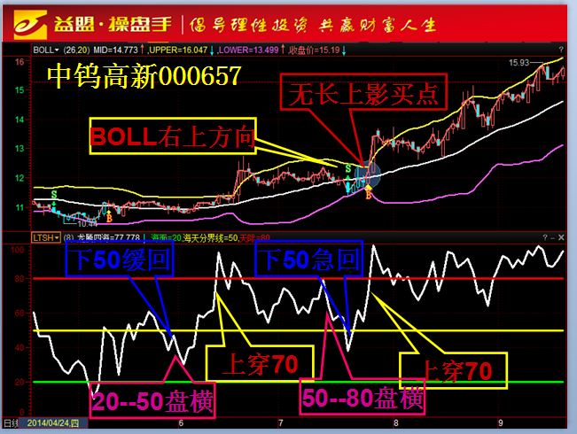

技巧（主副条件）
1：上签买点范围
2：MA——BOLL
3：买点精确位（1-2）
4：可变量条件
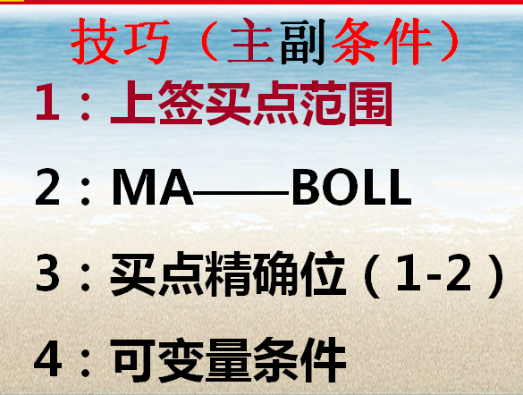
比如中信重工601608，龙腾四海线上穿了80上方，这个是他的试飞过程。这个试飞过程我们认为具有腾飞能量的股票。
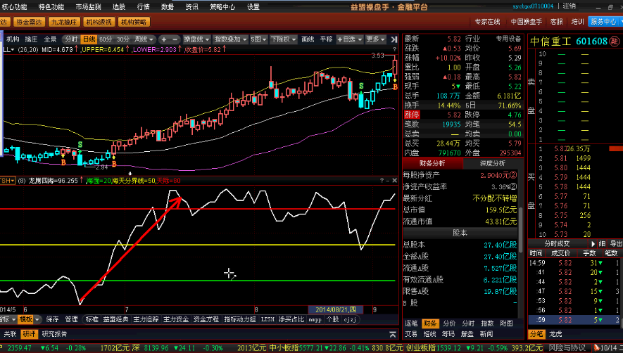
很多投资者认为在龙腾四海上方叫做腾飞，这个想法是错误的。按我的理论腾飞要有个确认过程，没有指数上方的S点都不认为腾飞成功，还属于试飞过程。试飞过程当中，它只要敢涨我们都敢买。
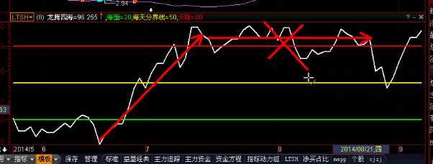
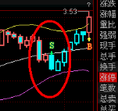
所以这个位置叫做试飞，只要上穿70都可以买入。但是这些买点打短线，可以今天进明天出。即使不是这样出都无所谓，因为上方的操盘线处于红色状态。
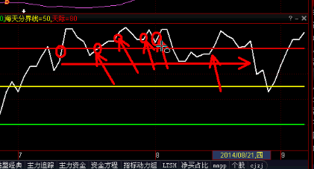
到目前为止，这个位置还属于试飞。
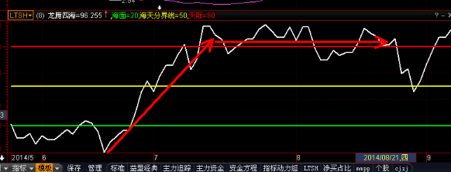
到这个位置打下来破50或者不破50。即使不破50有了上方的S了点，砸下来再拉回去，再试飞。所以在这个位置它确认试飞，只要不破20，甚至打到20一点点可算可不算，再拉回去，拉回去洗盘结束。出来这个B点了，是从70的地方看到的，而70的地方在这里，S点第二天就上穿70了。
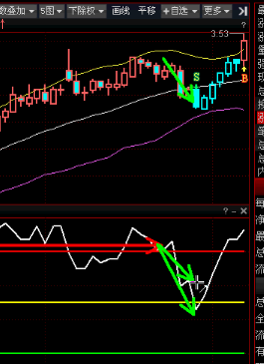
从S到B点的过程才叫确认试飞成功。
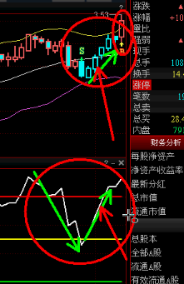
我们要做的是后面的这波，从B点这里进入，70的位置。没B点的地方打短线，有B点的地方加仓。
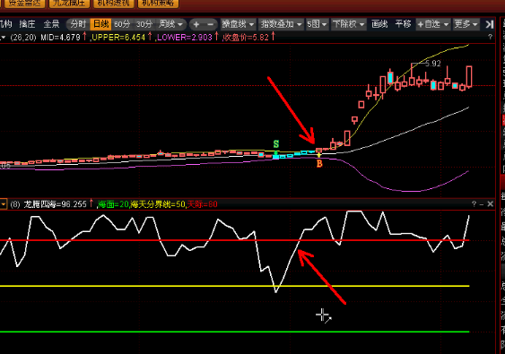
实战技法—降龙有术
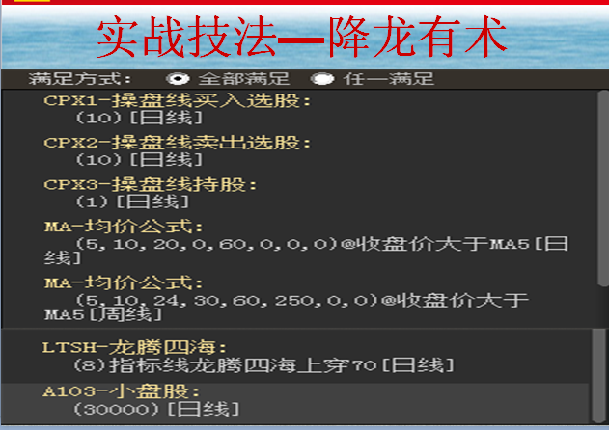

设置方法及步骤：

“选股”“条件选股”“条件选股新版”“条件选股”“指标条件选股”“CPX1--操盘线买入选股”指标参数设置成10“确定”

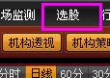
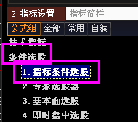
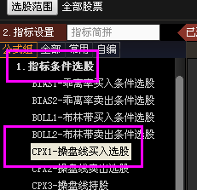

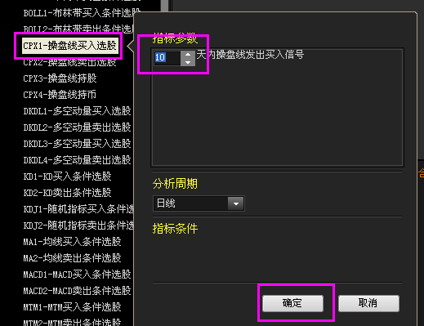

“选股”“条件选股”“条件选股新版”“条件选股”“指标条件选股”“CPX2--操盘线卖出选股”指标参数设置成10“确定”

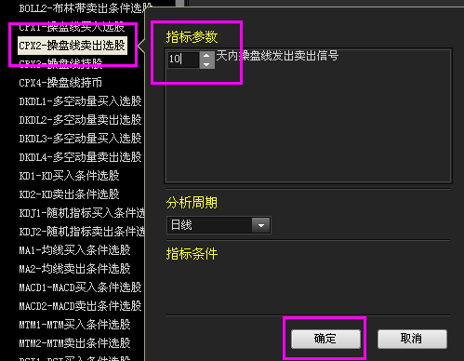

“选股”“条件选股”“条件选股新版”“条件选股”“指标条件选股”“CPX3--操盘线持股”指标参数设置成“1”“确定”

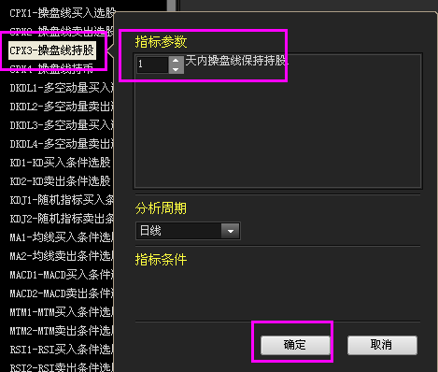
“选股”“条件选股”“条件选股新版”“技术指标”“趋向指标”“MA-均价公式（常用）参数设置成“MA5” “确定”

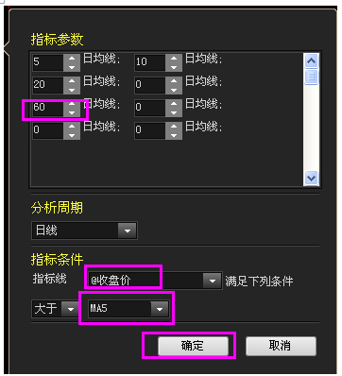
“选股”“条件选股”“条件选股新版”“技术指标”“趋向指标”“MA-均价公式（常用）参数设置成“周线--MA5”“确定”

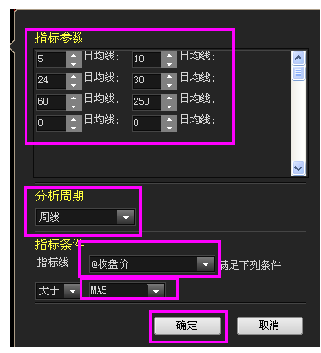

“选股”“条件选股”“条件选股新版”“技术指标”“益盟特色指标”“LTSH--龙腾四海”参数设置成“上穿--70”“确定”
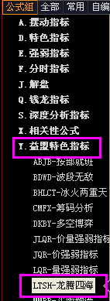
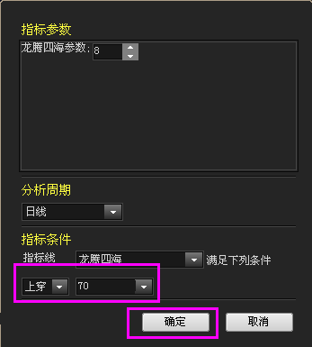
“选股”“条件选股”“条件选股新版”“条件选股”“基本面选股”“A103-小盘股”指标参数设置成“30000”“确定”

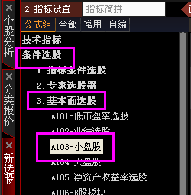
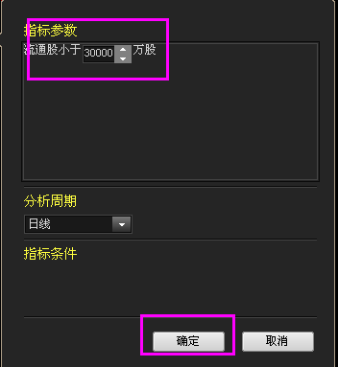
“选股”“条件选股”“条件选股新版”“技术指标”“益盟特色指标”“ABJB-按部就班”设置成“现价--上穿--顶部”“确定”
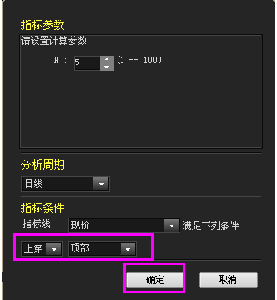

设定好以上条件以后点击“保存组合”设定名称“降龙有术——龙珠”“确定”

以后使用这个指标步骤如下：
“选股”“条件选股”“条件选股新版”“组合条件”选择“九重天之降龙有术--龙珠”“执行选股”即可

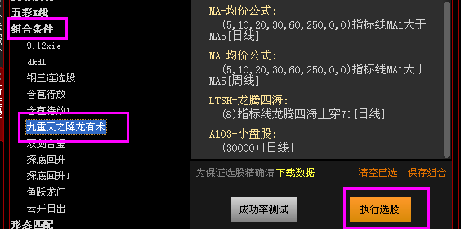

今日作业：
请把正确答案发以下邮箱地址：
xieqingjun@px.emoney.cn

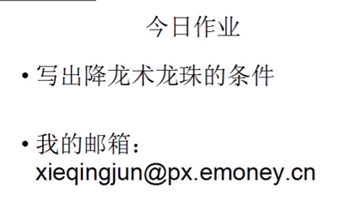

相关课程链接：

8月26日 倍增量虚拟成交量指标：
http://v.emoney.cn/xyvideo/video?id=73289663
8月19日 多方红袍全盘强势选股法 ：
http://v.emoney.cn/xyvideo/video?id=72946965
9月9日 倍量+大单比率+乖离率(含苞待放)选股法
http://v.emoney.cn/xyvideo/video?id=73848906

9月12日 深度分析钢三连选股法
http://v.emoney.cn/xyvideo/video?id=73951213

9月23日 九重天战法之降龙有术
http://v.emoney.cn/xyvideo/video?id=74375060

8月12日 操盘线的分级介绍培训
http://v.emoney.cn/xyvideo/video?id=72674434

温馨提示：
告知大家，操作方法仅供参考，无法保证绝对的盈利或者无亏损，建议投资者在实际操作中保持良好心态，以此实战操作需自行承担风险。
